Задача 6. Найти производную.
6.1. 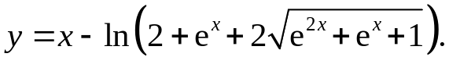
e^{x} + 2e^{2x}+e^{x}
y' = 1- √(e^{2x}+e^{x}+1) = 2+e^{x}+√(e^{2x}+e^{x}+1)-e^{x}√(e^{2x}+e^{x}+1)-2e^{2x}-e^{x} =
2+e^{x}+2√(e^{2x}+e^{x}+1) 2+e^{x}+2√(e^{2x}+e^{x}+1)
= (2-e^{x})√(e^{2x}+e^{x}+1)+2+e^{x}-2e^{x}
2+e^{x}+2√(e^{2x}+e^{x}+1)
6.2. 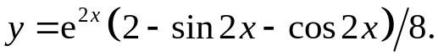
y' = 1/4*e^{2x}(2-sin2x-cos2x)+1/8*e^{2x}(-2cos2x+2sin2x)=1/8*e^{2x}(4-2sin2x-2cos2x-2cos2x+2sin2x)=1/8*e^{2x}(4-4cos2x)=e^{2x}*sin2x
6.3. 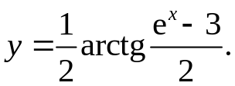
y' = 1 * 1 * 2e^{x} = e^{x} .
2 1 + (e^{x}-3)² 4 e^{2x}-6e^{x}+10
4
6.4. 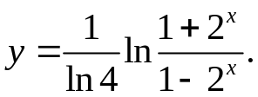
y' = 1 * 1-2^{x} * -2^{x}ln2(1+2^{x})-(1-2^{x})2^{x}ln2 = (2^{x}-1)2^{x}ln4 = 2^{x}(2^{x}-1)
ln4 1+2^{x} (1+2^{x})² ln4(1+2^{x})³ (1+2^{x})³
6.5. 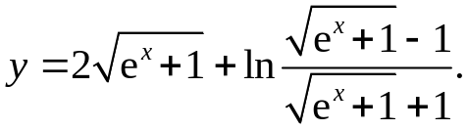
e^{x}(√(e^{x}+1)+1) _ e^{x}(√(e^{x}+1)-1)
y' = e^{x} + √(e^{x}+1)+1 * 2√(e^{x}+1) 2√(e^{x}+1) =
√(e^{x}+1) √(e^{x}+1)-1 (√(e^{x}+1)+1)²
= e^{x} + e^{x}√(e^{x}+1)+e^{x}-e^{x}√(e^{x}+1)+e^{x} = √(e^{x}+1)
√(e^{x}+1) 2e^{x}√(e^{x}+1)
6.6. 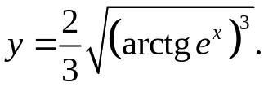
y' = 2/3*3/2*√(arctge^{x}) * e^{x} = e^{x}√(arctge^{x})
1+e^{x} 1+e^{x}
6.7. 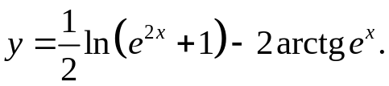
y' = 2e^{x} - 2e^{x} = e^{x}
2(e^{2x}+1) 1+e^{2x} 1+e^{2x}
6.8. 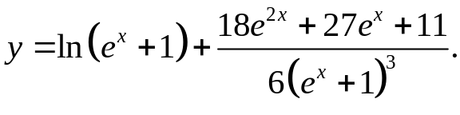

6.9. 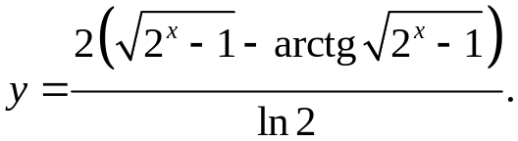

y' = 2/ln2*((2^{x}ln2)/(2√(2^{x}-1))-(2^{x}ln2)/(1+2^{x}-1))=2x/√(2^{x}-1)-2

6.10. 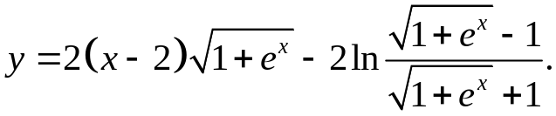
e^{x}(√(1+e^{x})+1) _ e^{x}(√(1+e^{x})-1)
y'= 2√(1+e^{x})+2e^{x}(x-2) _ √(1+e^{x})+1 * 2√(1+e^{x}) 2√(1+e^{x}) =
2√(1+e^{x}) √(1+e^{x})-1 (√(1+e^{x})+1)

= xe^{x}+2 _ 2e^{x}√(1+e^{x})+2e^{x} = xe^{x} .
√(1+e^{x}) e^{x}√(1+e^{x})( √(1+e^{x})+1) √(1+e^{x})

6.11. 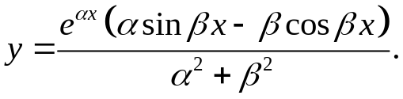
y'= αe^{αx}(αsinβx-βcosβx)+e^{αx}(αβcosβx+β²sinβx) =
α²+β²
= e^{αx}(α²sinβx+β²sinβx) = e^{αx}sinβx
α²+β²
6.12. 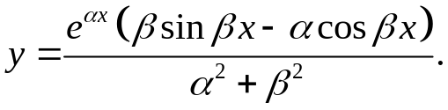
y'= αe^{αx}(βsinβx-αcosβx)+e^{αx}(β²cosβx+αβsinβx) =
α²+β²
= e^{αx}(β²cosβx+2αβsinβx-α²cosβx)
α²+β²

6.13. 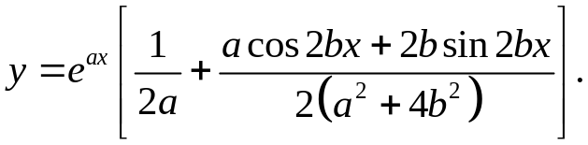
y'= ae^{ax}* ┌ 1 + acos2bx+2bsin2bx ┐+ e^{ax} ┌ -2absin2bx+4b²cos2bx ┐=
└ 2a 2(a²+4b²) ┘ └ 2(a²+4b²) ┘
= e^{ax}/2*(1+cos2bx)= e^{ax}cos²bx

6.14. 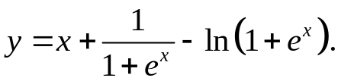
y' = 1 – e^{x} - e^{x} = 1 - e^{x}-e^{x}-e^{2x} = 1 + e^{2x} .
(1+e^{x})² 1+e^{x} (1+e^{x})² (1+e^{x})²

6.15. 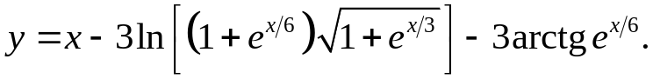
3/6*e^{x/6}*√(1+e^{x/3}) + 1/3*e^{x/3}(1+e^{x/6})
y'= 1 - 2√(1+e^{x/3}) _ 3/6*e^{x/6} =
(1+e^{x/6})√(1+e^{x/3}) 1+e^{x/3}
= 1- e^{x/6}+e^{x/2}+e^{x/3}+e^{x/2} _ e^{x/6} = 1- e^{x/3}-e^{x/6} .
2(1+e^{x/6})(1+e^{x/3}) 2(1+e^{x/3}) 2(1+e^{x/6})(1+e^{x/3})
6.16. 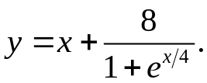
y' = 1 - 8e^{x/4} = 1 - 2e^{x/4} .
4(1+e^{x/4})² (1+e^{x/4})²

6.17. 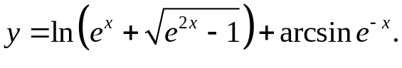
e^{x}+ e^{2x}
y'= √(e^{2x}-1) _ e^{-x} = e^{x}(e^{x}+√(e^{2x}-1)) _ e^{-x}*e^{x} = e^{x}-1 .
e^{x}+√(e^{2x}-1) √(1-e^{-2x}) (e^{x}+√(e^{2x}-1))√(e^{2x}-1) √(e^{2x}-1) √(e^{2x}-1)

6.18. 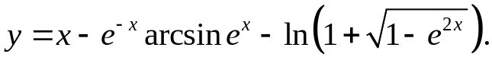
e^{2x}
y'= 1+e^{-x}arcsine^{x} – e^{-x}*e^{x} + √(1-e^{2x}) =
√(1-e^{2x}) 1+√(1-e^{2x})
= 1+e^{-x}arcsine^{x} - 1 + e^{2x} =
√(1-e^{2x}) (1+√(1-e^{2x})) √(1-e^{2x})

= e^{-x}arcsine^{x}
6.19.
y'= 1- e^{x} +e^{-x/2}arctge^{x/2} – e^{-x/2}*e^{x/2} _ e^{x/2}arctge^{x/2} =
1+e^{x} 1+e^{x} 1+e^{x}
= 1- e^{x} + 1 + arctge^{x/2}* 1-e^{x} = arctge^{x/2}* 1-e^{x} .
1+e^{x} 1+e^{x} e^{x/2}(1+e^{x}) e^{x/2}(1+e^{x})
6.20. 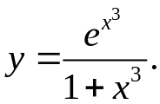
y'= 3x²e^{x3}(1+x³)-3e^{x3}x² = 3x⁵e^{x3}
(1+x³)² (1+x³)²
6.21. 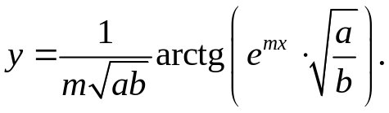
y'= b *me^{mx}√a = e^{mx} .
m√(ab)(b+ae^{2mx}) √b b+ae^{2mx}
6.22. 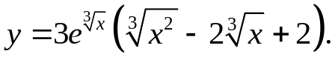
y'= e^{3^√x}/3√x(³√x²-2³√x+2)+3e^{3^√x}(2/(3³√x)-2/(3³√x²))= e^{3^√x}
3^√x= кубический корень из х
6.23. 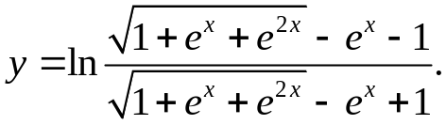
( e^{x}+2e^{2x} _ e^{x})(√(1+e^{x}+e^{2x})-e^{x}+1) _ ( e^{x}+2e^{2x} _ e^{x})(√(1+e^{x}+e^{2x})-e^{x}-1)
y'= √(1+e^{x}+e^{2x})-e^{x}+1 * 2√(1+e^{x}+e^{2x}) 2√(1+e^{x}+e^{2x}) =
√(1+e^{x}+e^{2x})-e^{x}-1 (√(1+e^{x}+e^{2x})-e^{x}+1)²

= e^{x}(1+2e^{2x}-2√(1+e^{x}+e^{2x})) = 1 .
(e^{x}(1+2e^{2x}-2√(1+e^{x}+e^{2x})))√(1+e^{x}+e^{2x}) √(1+e^{x}+e^{2x})

6.24. 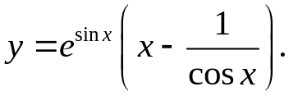
y'= cosxe^{sinx}(x-1/cosx)+e^{sinx}(1-sinx/cos²x)= e^{sinx}(xcosx-sinx/cos²x)

6.25. 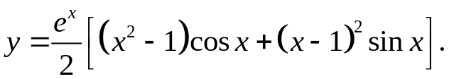
y'= e^{x}/2((x²-1)cosx+(x-1)²sinx)+e^{x}/2(2xcosx-(x²-1)sinx+2(x-1)sinx+(x-1)²cosx)=
= e^{x}/2(x-1)(5x+3)cosx
6.26. 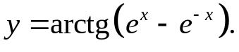
y'= e^{x}+e^{-x} = e^{3x}+e^{x .}
1+(e^{x}-e^{-x})² e^{4x}-e^{2x}+1
6.27. 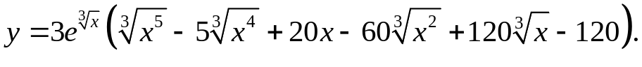
y'= e^{3^√x}/³√x²(³√x⁵-5³√x⁴+20x-60³√x²+120³√x-120)+e^{3^√x}(5³√x²-20³√x+20-120/³√x+120/³√x²)= e^{3^√x}(x-40)

6.28. 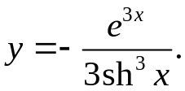
y'= -3e^{3x}sh³x+3e^{3x}sh²xchx = e^{3x}(chx-shx)
3sh⁶x sh⁴x
6.29. 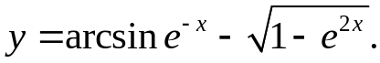
y'= -e^{-x} + e^{2x} = √(e^{4x}-e^{2x})-√(e^{-2x}-1) = √(e^{2x}-1)-√(1-e^{2x})
√(1-e^{-2x}) √(1-e^{2x}) √(1-e^{-2x})*√(1-e^{2x}) √(1-e^{-2x}) √(1-e^{2x})
6.30. 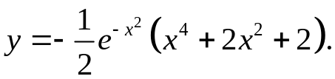
y'= xe^{-x2}(x⁴+2x²+2)-1/2*e^{-x2}(4x³+4x)= x⁵e^{-x2}

6.31. 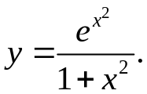
y'= 2xe^{x2}(1+x²)-2e^{x2}x = 2x³e^{x2}
(1+x²)² (1+x²)²

